Особо опасные (карантинные) инфекции.
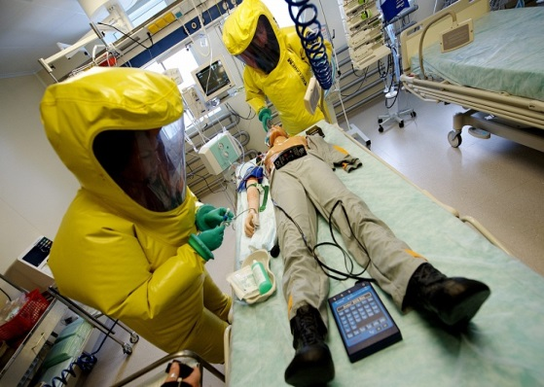
Особо опасными инфекциями называются заболевания инфекционной природы, представляющие чрезвычайную эпидемическую опасность для окружающих.
Первый свод юридически обязательных положений, нацеленных на предупреждение международного распространения болезней, был разработанный Всемирной организацией здравоохранения( ВОЗ) в 1951 г.
В то время ситуация с болезнями была относительно стабильной. В центре внимания было всего шесть карантинных болезней: холера, чума, возвратный тиф, оспа, сыпной тиф и желтая лихорадка. Новые заболевания являлись редкостью.
К 2007 г. по сообщению ВОЗ «ситуация в мире далека от стабильности… .Равновесие в мире микробов нарушено в результате роста населения, стремительной урбанизации, вторжение в ранее незаселенные регионы, интенсивных методов ведения сельского хозяйства, ухудшения условий окружающей среды, необоснованного применения антимикробных препаратов»
На сегодняшний день Всемирной организацией здравоохранения (ВОЗ) в список особо опасных (карантинных) инфекций включено более 100 заболеваний.
В чем опасность карантинных или особо опасных инфекций?
Дело в том, что они:
-приводят к возникновению чрезвычайных ситуаций в области санитарно-эпидемиологического благополучия населения
-способны к быстрому распространению с охватом больших масс населения
- имеют высокую летальность
-имеют международное значение
-в результате распространения представляют риск для здоровья населения других государств
-требуют координированных международных ответных мер
-требуют проведения мероприятий по санитарной охране территории РФ.
В настоящее время выделяют 3 основные группы карантинных инфекций.
- 1 группа- заболевания, являющиеся необычными или неожиданными, которые могут оказать серьезное воздействие на здоровье населения: оспа; полиомиелит, вызванный диким полиовирусом; человеческий грипп, вызванный новым подтипом; тяжелый острый респираторный синдром
- 2 группа- заболевания, которые продемонстрировали способность оказывать серьезное воздействие на здоровье населения и быстро распространяться в международных масштабах: холера,легочная чума, жёлтая лихорадка, лихорадка Эбола , лихорадка Ласса, лихорадка Марбург, лихорадка Западного Нила, другие болезни, вызывающие особую национальную и региональную обеспокоенность, например лихорадка Денге,лихорадка Зика, лихорадка Рифт-Валли, менингококковая болезнь
- 3 группа- любое событие в области общественного здравоохранения, потенциально имеющее международное значение
Риск развития и распространения особо-опасных инфекций с каждым годом увеличивается, так как ежегодно около 10-13 млн. российских граждан выезжает за рубеж для целей туризма и около 1 млн. граждан в командировки, деловые поездки. В нашу страну въезжает более 3,5 млн. иностранцев с туристическими и деловыми целями, в том числе, из стран с неустойчивой эпидемиологической обстановкой.
В основном особо опасные инфекции распространены в странах с жарким климатом. Регулярно в Российской Федерации регистрируются завезенные случаи заболеваний малярией, тропическими гельминтозами, лихорадками.
Находясь на отдыхе в странах с жарким климатом , избегайте посещения болотистых местностей, лесов и парков с густой растительностью. В случае, если нет возможности избежать посещения – наденьте одежду, исключающую возможность укусов насекомых .
В случае появления признаков инфекционного заболевания (недомогание, жар, головная боль), обнаружения следов укусов кровососущих насекомых, появления высыпаний или любых других кожных проявлений - немедленно обращайтесь к врачу.

Выезжая в страны, потенциально опасные по вероятности инфицирования особо опасными инфекциями, заранее уточняйте у туроператоров, в территориальных отделах Роспотребнадзора об эпидемической ситуации в месте, куда планируется поездка, обратитесь к специалисту с целью проведения вакцинации перед выездом.

Главный внештатный инфекционист Л.В. Володина

